|  |  |  |  |  |
| --- | --- | --- | --- | --- |
| **Муниципальный район**  **«ЛЕНСКИЙ РАЙОН»**  **Республики Саха**  **(Якутия)** | | Описание: Описание: maxis | | **Саха Өрөспүүбүлүкэтин**  **«ЛЕНСКЭЙ ОРОЙУОНА»**  **муниципальнай**  **оройуона** |
| **РАСПОРЯЖЕНИЕ** | | **Дьаhал** | | |
| **г.Ленск** | | **Ленскэй к.** | | |
| **от «16» __апреля___ 2025 года № __01-04-586/5_____** | | | | |

**О подготовке документации по планировке территории**

**для размещения объекта «Станция очистки сточных вод». Комплекс сооружений ДНС-2. Центральный блок Талаканского нефтегазоконденсатного месторождения»**

**(шифр 24205)**

В соответствии со статьей 45 Градостроительного кодекса Российской Федерации, постановлением главы муниципального образования «Ленский район» от 27.07.2021г. №01-03-437/1 «Об утверждении административного регламента по предоставлению муниципальной услуги «Принятие решения о подготовке, утверждении документации по планировке территории (проекта планировки и (или) проекта межевания)», постановлением и.о. главы муниципального района «Ленский район» от 22.11.2024г. №01-03-861/4 «О внесении изменений в постановление главы МО «Ленский район» от 27.07.2021г. №01-03-437/1», письмом нефтегазодобывающего управления «Талаканнефть» публичного акционерного общества «Сургутнефтегаз» от 03.04.2025 №18-67-08-281 (вх. от 04.04.2025 №01-08-2942/5):

1. Согласовать нефтегазодобывающему управлению «Талаканнефть» публичного акционерного общества «Сургутнефтегаз» подготовку документации по разработке проекта планировки территории для размещения объекта: «Станция очистки сточных вод». Комплекс сооружений ДНС-2. Центральный блок Талаканского нефтегазоконденсатного месторождения» (шифр 24205), расположенного на территории Республики Саха (Якутия), Ленский район согласно приложению к настоящему распоряжению.

2. Нефтегазодобывающему управлению «Талаканнефть» публичного акционерного общества «Сургутнефтегаз» предоставить в адрес администрации муниципального района «Ленский район» картографические материалы объекта капитального строительства с координатной привязкой в векторном формате (файлы с расширением .tab, PDF) для загрузки в государственную информационную систему обеспечения градостроительной деятельности (ГИСОГД).

3. Главному специалисту управления делами (Иванская Е.С.) разместить настоящее распоряжение на официальном сайте муниципального района «Ленский район».

**И.о. главы С.В. Спиридонов**

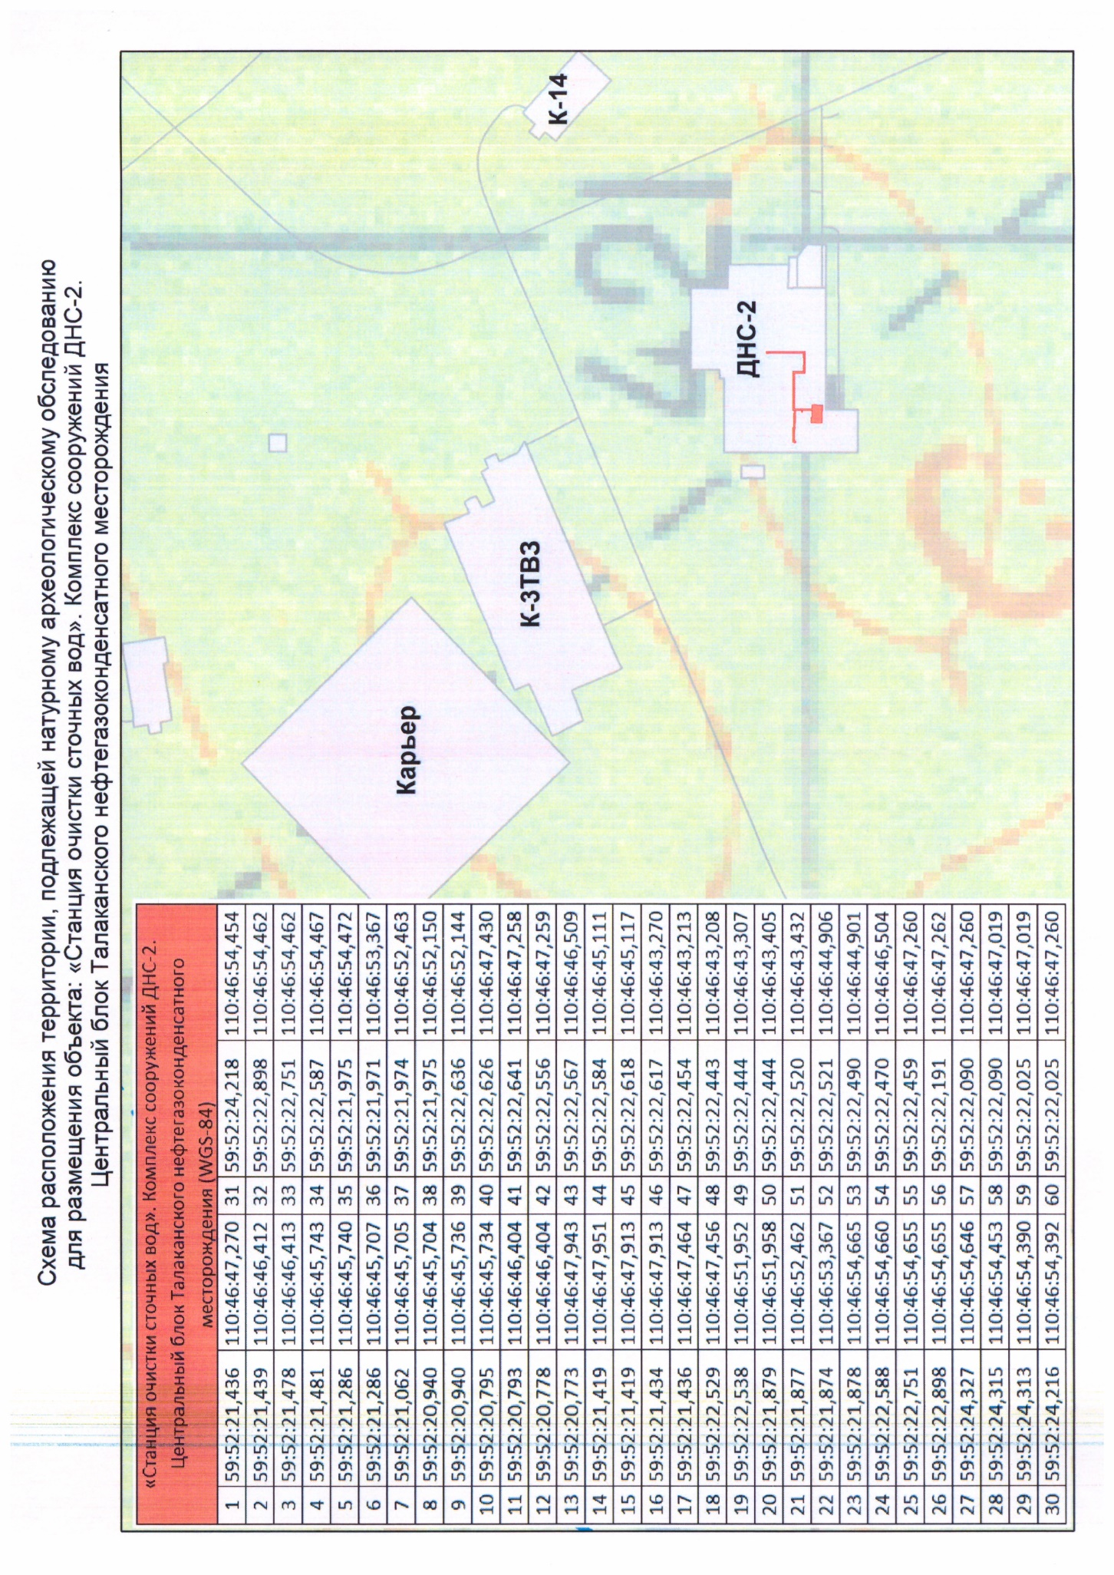Приложение к распоряжению и.о. главы

от « » 2025 г.

№ ________________________________